|  |
| --- |
| 収穫感謝祭2024  ご来場いただきありがとうございました |

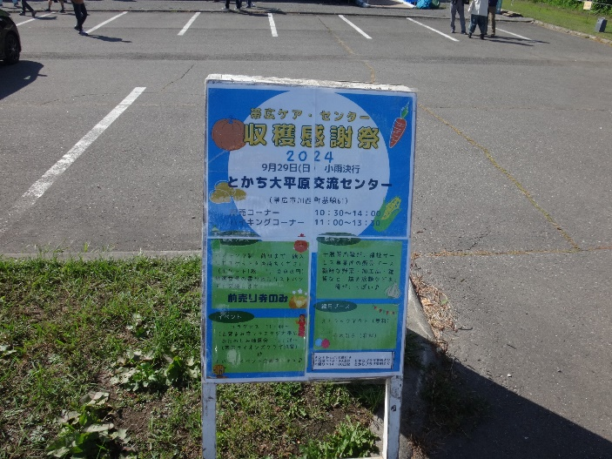

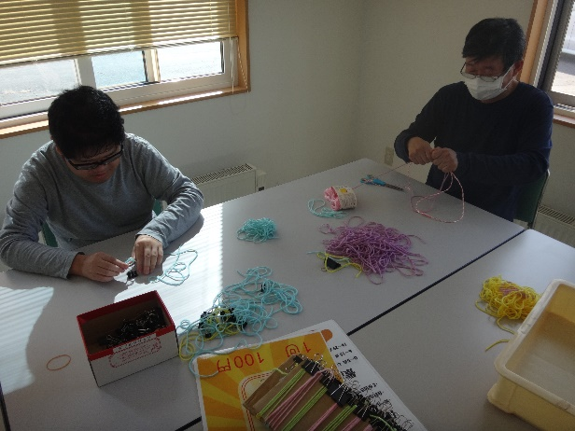9月29日（日）、とかち大平原交流センターにて「収穫感謝祭2024」を開催いたしました。

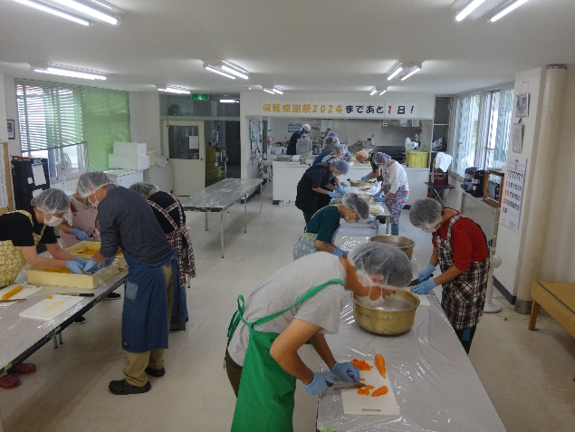当日は秋晴れとなり、200名ほどの方に来場していただき大盛況となりました。

数週間前より本格的な準備がはじまり、バイキング・縁日ゲーム・会場・進行・販売・受付などのグループに分かれて準備をおこなってきました。

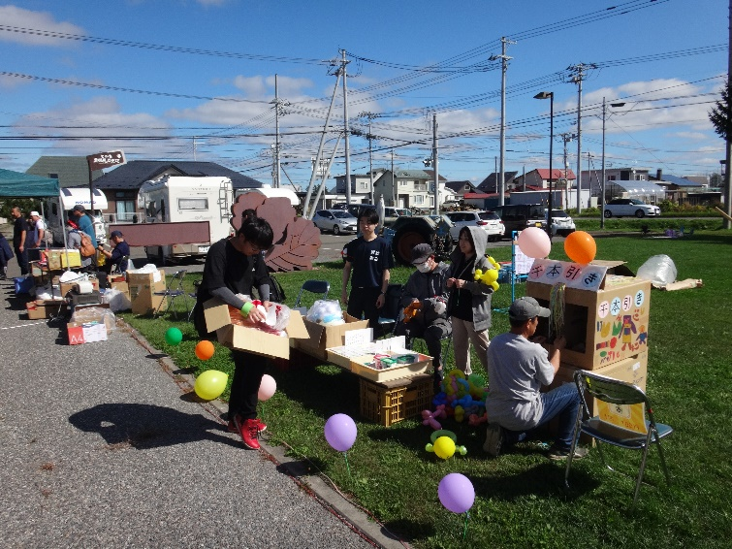新型コロナの感染拡大防止の為、「大収穫祭」は数年お休みをし、昨年度収穫感謝祭として久しぶりに開催することができました。

昨年度とは異なる会場での開催となったこともあり、職員も戸惑いながらの運営でしたが、事故・けがもなく、無事に開催ができましたこと、御礼を申し上げます。

今後も、地域の方への感謝をこめたイベントを考えていきます。

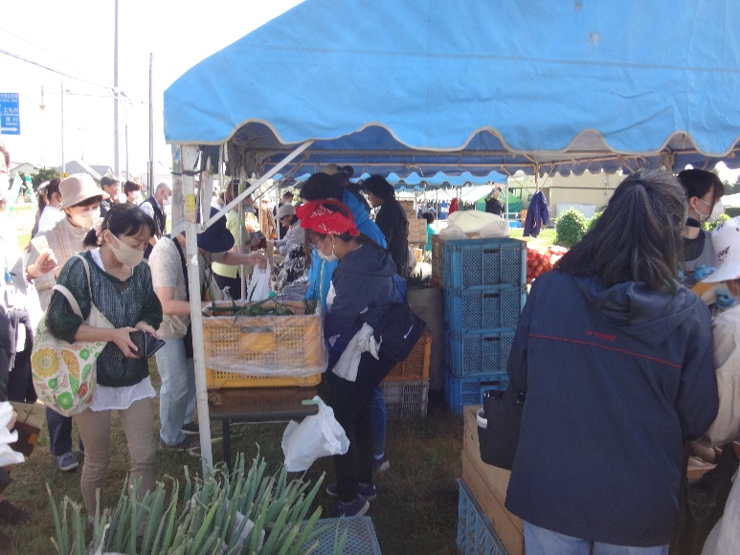また、当センターの利用に興味があり、見学してみたい方や、就労に関する相談も受けております。

福祉サービスの利用が初めての方でも相談にのれますので、お気軽にお問い合わせください。